第二单元 时间的问题
高考要求：1.掌握地方时的计算。
2.掌握区时、时区的划分和区时的计算。
3.掌握日界线及两侧日期的变更。
（地方时、区时、日界线等知识是中学地理学科的主要组成部分，也是全国各大地理考卷必考的知识点。该知识点在生产、生活中广泛应用，成为近几年来高考重点考核的内容。该类题考察学生的读图、析图能力，知识应用及迁移能力，图形设计新颖、设问灵活、综合程度高，具体命题可能结合某一重大地理事件进行，往往以日照图为切入点，进行时间和空间上大跨度的综合考查，突出对学生综合能力的要求的考查。）
【概念比较】1.地方时：是指因经度而不同的时刻（同线同时）。
2.区时：是指各时区都以本区中央经线的地方时作为全区共同使用的时刻（同区同时）。
3.日界线：①人文日界线：原则上以180°经线作为地球上“今天”和“昨天”的分界线，叫做“国际日期变更线”，简称“日界线”。
②自然日界线：地球上地方时为0时（子夜）所在的隐形经线。
问题一：地方时。
【基本规律】1.地球上的地方时以_________作为参照物确定，某地的太阳高度角达到一天中的最大值时，当地的地方时为_______点，与其相对的点的地方时为_________点。
2.同一条经线上的地方时相同；越往东时刻越早，即东早西晚。
3.每隔15度，地方时相差1个小时。
【基础能力】地方时的计算分三步进行。
①空间定位清楚。(用图式表达两点的经度定点，清楚准确直观反映空间关系)

②地理分析到位。
(已知、未知、东西关系、经度差和时间差的相互转换，四者知其三， 可以任求其一)
③数学计算准确(认真计算，仔细检查)。
(经度相差15°，时刻相差1小时；经度相差1°，时刻相差4分钟(东加西减，东早西晚)；经度相同，地方时相同；经度不同，地方时不同。)
【例1】已知本初子午线的地方时是正午12点，东经116°的地方时是 ；而另一地点的地方时为6点56分，它所在的经线的经度是 。
【例2】本初子午线的地方时为12时，则134⁰E的地方时为：
A.9时 B.20时56分 C.8时 D.9时56分
【例3】我国最东端约在东经135⁰10 ′ ，最西端在东经73⁰，当最东端的地方时是8点时，最西端的地方时是：_________。
【例4】已知175⁰W的地方时是12点，乙地的地方时是9点25分，问乙地的经度是多少?
问题二：区时。
【基本规律】1.时区的划分：每隔________划分为一个时区。
2.各时区都以本区__________________的地方时作为全区共同使用的时刻，称为区时。
3.每个时区的中央经线都是15的倍数。
4.特别注意零时区(中时区)和东西12区的划分。
(国际标准时间，一般是指零时区的区时；美国东部时间一般是西五区的区时；西部时间一般是指西八区的区时；北京时间是指东八区的区时，即东经120度的地方时)。
【基础能力】1.时区的划分
以本初子午线为基准，从7.5°W至7.5°E，划分为一个时区，叫中时区或零时区。在中时区以东，依次划分为东一区至东十二区；在中时区以西，依次划分为西一区至西十二区。东十二区和西十二区各跨经度7.5°，称为东西十二区。
(1)已知经度，求其所在的时区。
(2)已知时区，求其中央经线。
2.区时的计算：
①确定经线所在的时区，并判断两
时区的东西位置关系，东早西晚；
②分析已知与未知条件，计算时区
序号差及区时；
③根据时区序号之差等于区时之差，
算出结果，认真计算，并仔细检查。
【例5】北京时间2002年12月3日22时30分，世界展览局在摩纳哥（东1区）宣布上海获得2010年世博会主办权，此时摩纳哥的时间是：
A．12月3日15时30分 B．12月2日9时30分
C．12月3日9时30分 D．12月2日15时30分
【例6】一艘轮船，于2004年1月25日上午10点从上海港起航，经过90整天后越过太平洋到达美国的圣弗兰西斯科(西八区)，问到达地是几月几日几点钟?，
【例7】 甲地位于120⁰E、40⁰N，乙地位于20⁰W、20⁰N。
(1)下列说法正确的是：
A、甲地的时间比乙地早 B．甲地位于东十二区
C、乙地位于西二区 D．甲地的时间比乙地晚
(2)当乙地的区时为1900年2月28日20点时，则此时甲地的区时为：
A、2月28日1l点 B．2月29日5点 C、3月1日5点 D．3月1日4点
注意：区分地方时与区时
【例8】当北京时间为5月1日10点整时，求168⁰E的地方时和区时各是多少？

问题三：日界线。
1．固定日界线：地球上新的一天的起点和终点；是一条折线。(如图)
2. 地方时为0时的经线：东侧为新一天，西侧为旧一天。
3. 区别：固定日界线和180⁰经线。
涉及日界线的计算问题要注意：
（1）先确定日界线的位置即180°经线。
（2）按地球自转方向越过日界线采用“东减西加”的原则。
（3）越过日界线计算日期时，要注意星期的变化，月份的变化（大小月差异，平年与闰年的月份变化），年份的变化。
（4）确定某一日期所占比例时除确定180°经线外，还要找到“零”时对应经线。
加1天
东十二区
西十二区
同1天
A
B
减1天
思考：
船从A出发时，为6月22日，10点半，船的行程为10天14小时。求船到达B地时的时间。
180°
【例8】有个妈妈乘轮船由上海去旧金山，在临近日界线时生一女孩，越过日界线后，又生一个男孩.问：誰大誰小？
【例9】一艘航行于太平洋上的船，从12月30日12时(区时)起，经过5分钟，越过了180⁰经线，这时其所在地点的区时可能是：
A．12月29日12时5分 B．12月30日11时55分
C、12月30日12时5分 D．12月31日12时5分

关于今日与昨日的范围问题：
(这类题以地球自转的方向，东、西经度的划分方法，地方时的计算方法，日期的变更特点，北京时间的规定等知识为依托；考查学生的空间思维能力与时间的计算能力，要求学生能根据地球自转的方向来推断经度并进而根据地方时的计算和日期的变更特点来确定北京时间。)
120°
A
B
N
【例10】如图中，中心点表示北极，阴影为3月21日，非
阴影区为3月22日。读图回答。
（1）OP的经度为 ，ON的经度为 。
（2）这时北京时间为3月 日 时。

【综合练习】
1、关于地方时的叙述，正确的是：
A、同一条经线地方时相同 B、同一条纬线地方时相同
C、东边的地点总是比西边的地点先看到日出
D、经度每相差15⁰地方时相差1小时
2、北京时间是：
A．东八区的区时 B．北京的地方时
C. 120⁰E的地方时 D．与世界时保持一致
3、某一轮船在太平洋上每日向西跨越经度12度，船上的人们经历一个昼夜的时间大约是： A、13.3小时 B、23.3小时 C、24小时 D、24.8小时
4、假设有—艘轮船在某年2月28日12点整用5分钟时间越过了180⁰经线，
此时该船上的时间可能为： ①2月27日12点05分 ②2月28日12 点05分
③2月29日 12点05分 ④3月1日12点05分 ⑤2月28日1l点05分
A，①③ B．①③④ C、①②③④ D．①②③④⑤
5、某日，一位来自R城的游客在北京一宾馆住宿，此时R城的日期和区时与北京都不相同，如右图所示，请回答(1)～(3)题。．
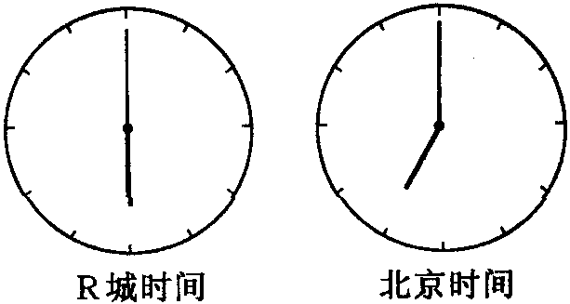
(1)据此可推测R城的位置在
A．东半球 东时区
B．东半球 西时区
C．西半球 西时区
D．西半球 东时区
(2)与R城经度距离最近的海湾是
A．比斯开湾 B．几内亚湾 C、孟加拉湾 D．墨西哥湾
6、读1989年中、美、苏、法、英、日六国组成的国际横穿南极考察队考察路线图，回答：
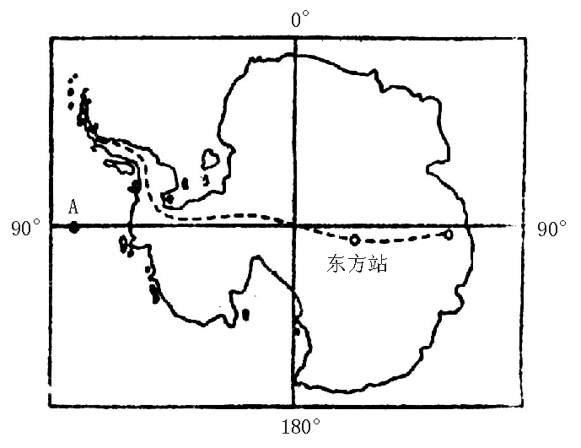
(1).当图中A点时间为1989年12月12日12时，北京时间为：
A.12日14时 B.13日2时
C.12日2时 D.13日14时
(2).在上题情况下，下列说法正确的是：
A.12日、13日的范围相等
B.12日的范围是13日的一半
C.12日的范围是13日的3倍
D.13日的范围是12日的一半
7、读图，D点所处经度是116°E，一架飞机从图中①出发，起飞时当地区时是2001年3月8日15时，经过10个小时到达加拿大温哥华（西八区）的时间是：
A.3月8日1时 B.3月8日23时
C.3月7日1时 D.3月8日9时

8、当北京时间是2004年元月1日7时，全球已是2004年的范围是：
A.超过一半 B.三分之一 C.四分之三 D.少于一半
9、读下图，完成下面两道题：
(1)已知AE是90°E，BM经线是：
A.135°E B.135°W C.45°E D.45°W
(2)E点位于M点的：A.西方 B.东方 C.南方 D.北方
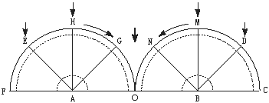
【高考真题练习】
1、现代科技使全球各地的球迷都能观看2002年世界杯足球赛，当首场比赛于当地时间5月31日19：30在韩国汉城（东九区）举行时，足球王国巴西的里约热内卢（43°W）地方时是： A．5月31日7时38分 B．5月30日7时38分
C．6月1日7时38分 D．5月31日17时38分
2、国家主席胡锦涛于当地时间2006年4月18日10时50分左右（以10时50分计）到达西雅图（西八区。当地采用夏令时，即比区时提早1小时的时间），开始了为期12天的对美国等国的国事访问。据此回答：
(1)、此时北京时间为 ： A、4月18日1时50分 B、4月18日18时50分
C、4月19日1时50分 D、4月19日2时50分
(2)、此时在赤道上，属于东半球并与西雅图在同一日期的白昼范围是：
A、20°W向东到2°30′E B、20°W向东到92°30′E
C、２°30′E向东到92°30′E D、92°30′E向东到160°E
3、2002年1月1日，作为欧洲联盟统一货币的欧元正式流通，这将对世界金融的整体格局产生重要影响。回答下列各题。
(1)假定世界各金融市场均在当地时间上午9时开市，下午5时闭市。如果某投资者上午9时在法兰克福(东经8．5°)市场买进欧元，12小时后欧元上涨，投资者想尽快卖出欧元，选择的金融市场应位于：
A．东京(东经139．5°) B．香港(东经114°) C．伦敦 D．纽约(西经74°)
(2)在上述假定的营业时间内(上午9时开市、下午5时闭市)，下列各组金融中心能保证24小时作业的是：
A．法兰克福、新加坡(东经104°)、伦敦 B、伦敦、香港、旧金山(西经122．5°)
C．伦敦、东京、纽约 D、东京、洛杉矶、纽约

问题四：光照图上时间的确定
【相关知识】一、晨昏线。
1.概念
2.判断：自西向东，由昼半球进入夜半球为晨线；由夜半球进入昼半球为昏线。
3.晨昏线与经纬线的关系 日期和季节
①晨昏线与极圈相切
②晨昏线与极圈相交
③晨昏线与经线圈重合
4.晨昏线与地方时的关系
①晨线与赤道的交点地方时为6点；②昏线与赤道的交点地方时为18点
③晨、昏线的地方时有纬度的变化和季节的变化。
二、昼夜长短和日出日落时间的计算
晨线的地方时=该纬度的日出时间；昏线的地方时=该纬度的日落时间
日落时间-日出时间=该纬度的昼长时间
同一纬线上昼夜长短相同；不同纬度昼夜长短随季节而异。
三、太阳直射点：太阳直射点的地方时=12时

【例11】读东半球部分图，AB为晨昏线的一部分，C地的昼长为8小时。完成：
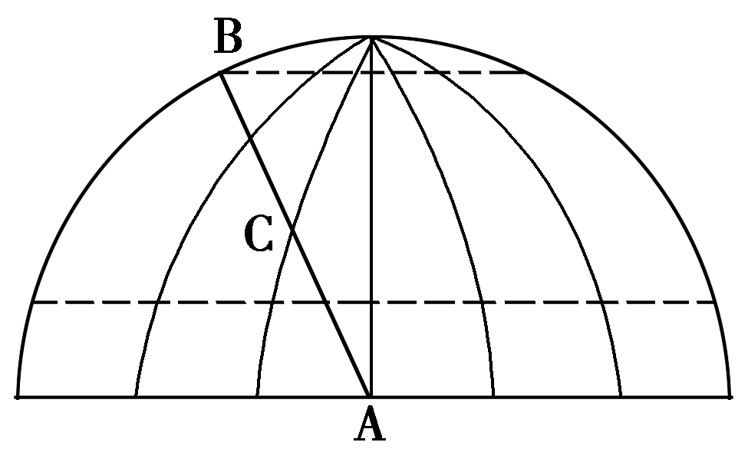
1. 此刻太阳直射点的坐标为：
A.0°，23°26′S B.20°W，23°26′S
C.160°E，23°26′N D.180°，23°26′N
2. 此刻国际标准时间为：
A.0时 B.12时 C.13时20分 D.10时40分
3. 此刻全球两个日期的范围比是：
A.1∶17 B. 4∶5 C. 8∶9 D.10∶17
【例12】读下面的图回答：
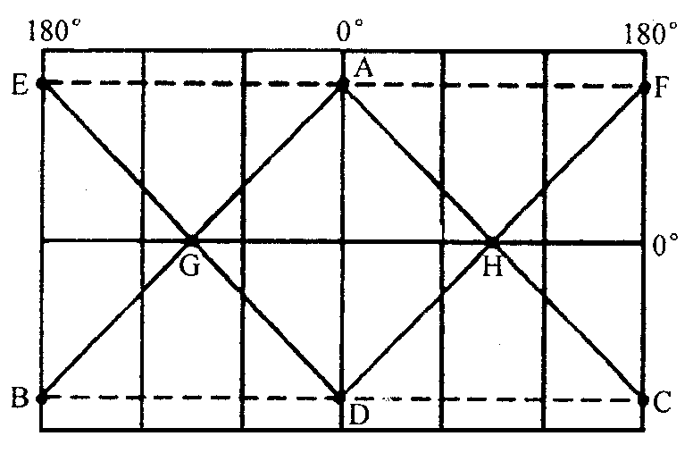
（l）当AB为晨线时，此日是
前后，判断理由是 。
（2）当DF为昏线，此日太阳直射点的纬度位置是 。
（3）当AC为晨线时，此日是 节气；
当DE为昏线时，此日是 节气；当AD为晨线时，此日是 节气。
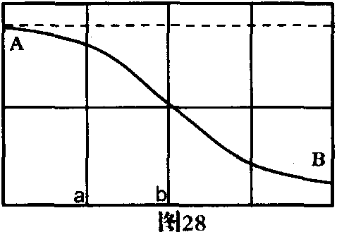（4）若DE为晨线时，此刻北京时间是 点；当北京时间是8点正，DF是 线。

【综合练习】
1.右图是冬至日北京时间14点的日照图，完成：
(1)图中a经线度数为________，b经线度数为_________，曲线AB为_________线。
(2)此时，太阳直射点的坐标是____ 、____ 。除180度线外，另一个日期分界线位于__________经线。
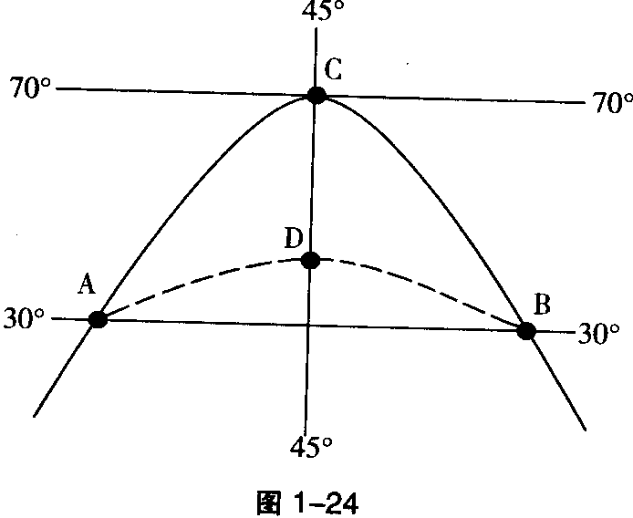
(3)此时，赤道上东半球的白天范围比黑夜____。
2.右图中，ACB为晨昏线，C地点位于格陵兰岛上。
（1）若图中A地点正当日出，此时刻北京时间是：
A．11时 B．23时 C．17时 D、 5时
（2）若图中A地点正当日落，两个小时后，
太阳直射点的地理位置是：
A．20°S，75°W B．20°N，105°E
C．23°26’N，165°E D．20°26’S，105°E
3.如一架飞机从105⁰E，60⁰N，在当地时间9月1日10时起飞，以每小时840km的速度连续飞行24小时，那么这架飞机：
A.24小时中一共过了12个时区 B.始终在白天飞行
C.结束飞行时当地时间已是9月3日是 D.经历了2个昼夜
4.右图中，如果a点是正午12点，下列说法正确的是：
180⁰
b
c
a
20⁰
20⁰
A.b、c两点在同一天
B.c点比 b点时间晚一整天
C. b点此时是13时20分
D. c点此时是13时20分
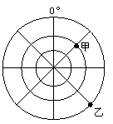右图是以极点为中心的经纬网示意图，回答5～6题。
5.若地球自转方向为逆时针，下列说法正确的是
A.甲点地理坐标是(30°N， 45°W)
B.甲点在乙点的东北方向
C.甲乙两地位于0°～180°经线圈的同侧，因此两地日期相同
D.甲地地方时比乙地早2小时
6.若地球自转方向为顺时针，下列说法正确的是
A.该区域中心为南极点
B.该区域水平运动的物体将顺时针偏向
C.在中心点观察星空，各恒星绕天顶顺时针旋转
D.甲地到乙地的最短距离是先沿纬线走，再沿经线到乙地
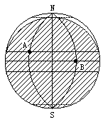7.读右图(图中阴影部分为黑夜)，完成下列各题：
(1)若此时“北京时间”为 9时整，则图中A地的经度为_______；太阳直射点在_______。
(2)若北半球某地此时的地方时为11点 40分，并且当地正午太阳高度为66°34′，则该地的地理坐标为_______。
(3)如图中所示时刻，赤道上属于东半球范围的那一段中，位于昼半球的部分所跨经度是( )
A.大于90° B小于90° C.等于90° D.0°

【高考真题练习】
1.9月23日当飞机飞到135⁰E上空时，在舷窗边的乘客看到了海上日出。这时北京时间可能是：
A.接近7时 B.5时多 C.不到5点 D.7时多
2.我国沿海某省一课外活动小组某日测得当地日出、日落时间分别为北京时间6：40和
16：40。(1)该地的经度约为：
A.120⁰E B. 125⁰E C. 115⁰E D. 110⁰E
(2)该日可能在：A.11月 B.9月 C.7月 D.5月
右图中外圆表示纬线圈，N表示极点。读图回答3-5题：
3.若AB弧表示夜弧，则D点的日出时刻是：
A
B
C
D
NN
75⁰
A.21时30分 B.2时30分 C.8时00分 D.3时30分
4.下列哪座城市昼夜长短的善与图示情况最接近：
A.大庆 B.海口 C.岳阳 D.长春
5.若AB弧表示2006年3月1日的范围，其余为另一日期。设B点
为0时，则100⁰E的区时为：
A.2月28日13时40分 B.2月29日3时40分
C.3月2日14时00分 D.2月28日14时00分
一架在北半球飞行的飞机，飞越晨昏线上空时，当地为8日19时，回答6～7题。
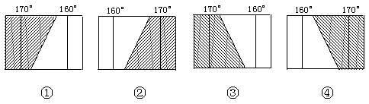
6.在图中所示的4个地区中，它飞越的是
A.① B.② C.③ D.④
7.6小时后该飞机到达西6区的芝加哥，芝加哥的区时是
A.8日 14时 B.9日 2时 C.9日 20时 D.8日 8时

答题指点：
1、读懂题意：高考题通过一定的文字表述、图表、数据等形式出现，学生应具备从文字、图表、数据资料中提取有效信息的能力，找出关键词，把握试题的中心含义，作答要求有的放矢。
2、看清图示：准确、全面而有效地从图示材料中提取显性和隐性的信息，并将图、文有机结合，灵活运用。
3、注意联系：各地理要素是相互联系，相互影响的，因此答题时要注意地理事物和现象之间的相互联系，以及与生活实际的联系。
4、准确表述，是考试的重要环节，要训练语言表述能力，避免“眼高手低”、“茶壶里的饺子倒不出”的情况。

